ФИЛИАЛ ФЕДЕРАЛЬНОГО ГОСУДАРСТВЕННОГО БЮДЖЕТНОГО ОБРАЗОВАТЕЛЬНОГО УЧРЕЖДЕНИЯ

ВЫСШЕГО ОБРАЗОВАНИЯ

«НАЦИОНАЛЬНЫЙ ИССЛЕДОВАТЕЛЬСКИЙ УНИВЕРСИТЕТ «МЭИ»

в г. Смоленске

Кафедра вычислительной техники:

Отчет

По лабораторной работе № 3

Тема: «СТРОКИ И РЕГУЛЯРНЫЕ ВЫРАЖЕНИЯ»

по курсу: «Технология программирования»

Студент: Иванов В.В.

Группа: ИВТ-1-18

Преподаватель: Малашенкова И.В.

Вариант: 7

г. Смоленск ,2020

**Цель**:

Изучить классы языка С# для работы со строками:

* Функции класса System.String;
* Функции класса System.Text.StringBuilder;
* Регулярные выражения. Поиск в тексте фрагментов по определенному шаблону;

1. **Задание на выполнение:**

1) Работа со строками.

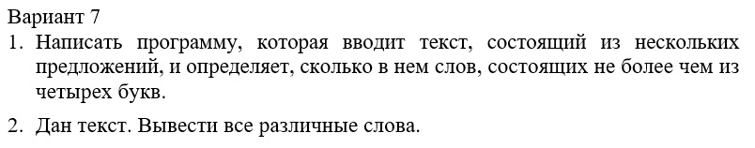

2) Регулярные выражения.



2. **Анализ задания**: Для выполнения задания воспользуемся классом String из пространства имен System стандартной библиотеке С#. Для разделения предложения на отдельные слова и работы с символами используем методы Split и IndexOf.

Для выполнения задания воспользуемся классами StreamReader из пространства имен System.IO, Regex и MatchCollection из System.Text.RegularExpressions. Для чтения файла используем метод ReadLine, а для работы с регулярными выражениями воспользуемся Count и Matches.

**Схема алгоритма**

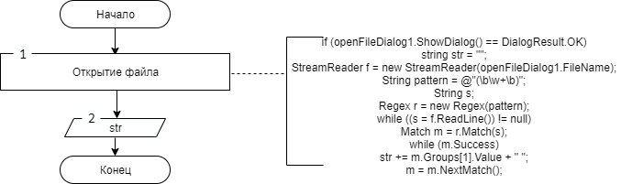

Рисунок 3.1 – Алгоритм вывода всех различных слов

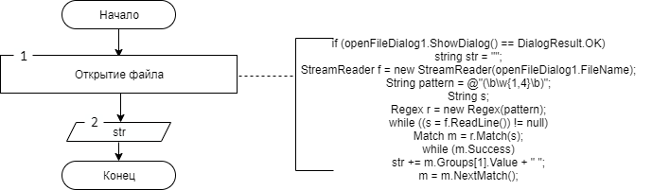

Рисунок 3.2 – Алгоритм вывода слов имеющих не более 4 букв

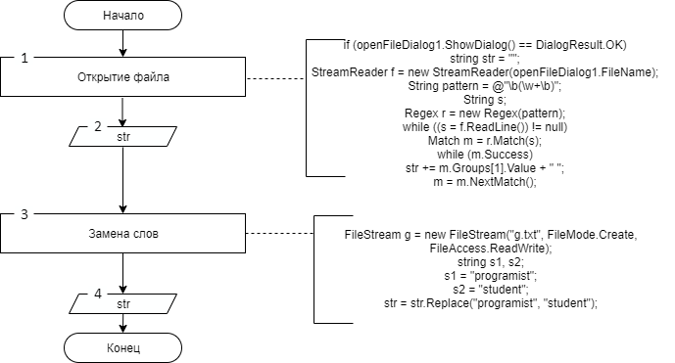

Рисунок 3.3 – Алгоритм замены слов в файле

**4. Тестирование программы**

Таблица 1 – Тестирование первой части программы

|  |  |  |
| --- | --- | --- |
| Набор данных | Текст | Измененный текст |
| Корректный | korabli lavirovali lavirovali da ne vilovirovali.  exal greka cherez reky vidit greka v reke rak synyl greka v reky ryky rak ego za ryky chap. | da ne exal reky v reke rak v reky ryky rak ego za ryky chap |
| Некорректный | asd123asdv., 123123 sdfeh// | – |

Таблица 2 – Тестирование второй части программы

|  |  |  |
| --- | --- | --- |
| Набор данных | Текст | Измененный текст |
| Корректный | programist pishet programi programist programist pechka | student pishet programi student student pechka |
| Некорректный | Погиб герой, невольник чести пал оклеветанный молвой | Погиб герой, невольник чести пал оклеветанный молвой |

**5. Экранные формы**

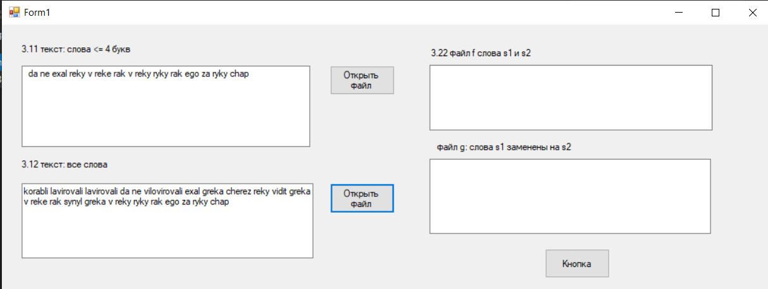

Рисунок 5.1 – Экранная форма для 1 задания

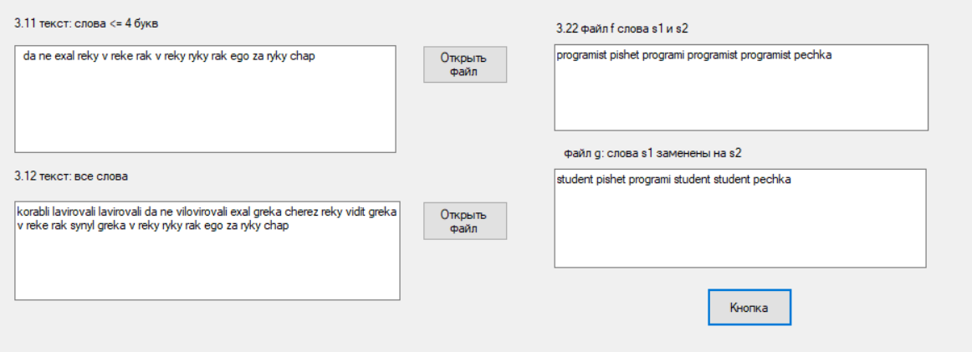

**Вывод:** изучены методы классов System.String, System.Text.StringBuilder и System.RegularExpressions для работы со сторками.

**Приложение. Программный код**

using System;

using System.Collections.Generic;

using System.ComponentModel;

using System.Data;

using System.Drawing;

using System.Linq;

using System.Text;

using System.Windows.Forms;

using System.IO;

using System.Text.RegularExpressions;

namespace _3._1

{

public partial class Form1 : Form

{

public Form1()

{

InitializeComponent();

}

private void button1_Click(object sender, EventArgs e)

{

if (openFileDialog1.ShowDialog() == DialogResult.OK)

{

string str = "";

StreamReader f = new StreamReader(openFileDialog1.FileName);

String pattern = @"(\b\w+\b)";

String s;

Regex r = new Regex(pattern);

while ((s = f.ReadLine()) != null)

{

Match m = r.Match(s);

while (m.Success)

{

str += m.Groups[1].Value + " ";

m = m.NextMatch();

}

}

f.Close();

textBox1.Text = Convert.ToString(str);

}

}

private void Form1_Load(object sender, EventArgs e)

{

}

private void button2_Click(object sender, EventArgs e)

{

if (openFileDialog1.ShowDialog() == DialogResult.OK)

{

string str = " ";

StreamReader f = new StreamReader(openFileDialog1.FileName);

String pattern = @"(\b\w{1,4}\b)";

String s;

Regex r = new Regex(pattern);

while ((s = f.ReadLine()) != null)

{

Match m = r.Match(s);

while (m.Success)

{

str += m.Groups[1].Value + " ";

m = m.NextMatch();

}

}

f.Close();

textBox2.Text = Convert.ToString(str);

}

}

private void button3_Click(object sender, EventArgs e)

{

if (openFileDialog1.ShowDialog() == DialogResult.OK)

{

string str = "";

StreamReader f = new StreamReader(openFileDialog1.FileName);

String pattern = @"\b(\w+\b)";

String s;

Regex r = new Regex(pattern);

while ((s = f.ReadLine()) != null)

{

Match m = r.Match(s);

while (m.Success)

{

str += m.Groups[1].Value + " ";

m = m.NextMatch();

}

}

f.Close();

textBox3.Text = Convert.ToString(str);

FileStream g = new FileStream("g.txt", FileMode.Create, FileAccess.ReadWrite);

string s1, s2;

s1 = "programist";

s2 = "student";

str = str.Replace("programist", "student");

textBox4.Text = str;

}

}

}

}